Generalforsamling grundejerforeningen Bymose Park for året 2024
(18 deltagende huse).
- Valg af dirigent
Foreningen foreslog: Ib Kristensen - Dette blev vedtaget.
referent Klavs Riisager
Dirigenten konstaterede at indkaldelsen var lovlig, da den var udsendt pr. e-mail den 15/2, altså 17 dage før selve generalforsamlingen.
- Formandens beretning
Bestyrelse holder af kortere eller længere varighed løbende bestyrelsesmøder med efterfølgende udsendelse af referater til alle medlemmer af foreningen.
Så der er ikke så meget nyt i fortællingen omkring saltning og snerydning af veje og parkeringspladser, udover at Nørretofte i vinter har husket at rydde, det vi kalder Skolestien.
Vedligehold af støjvolden er som bekendt foreningens og da kommunen jo ikke tidligere gjorde det store ud af deres vedligehold, ses dette nu i vores regnskaber.
Ifølge folk med viden om udryddelse af disse tornede brombærbuske vil det tage nogen tid, før de er ryddet og ny beplantning kan sættes.
Den 27. november 2024 modtog Kisser e-post, dateret den 26. september 2024 fra Gribskov Kommune.
Eventuelle bemærkninger skulle være retur senest den 20. oktober 2024. Altså 38 dage før vores modtagelse. Og rigtig gættet. Det var brev til for- høring til forslag om, at bl.a. et mindre areal nord for Gammel
Frederiksborgvej — vores nabo areal — skulle inddrages i Byzonen. Fra pålidelige kilde (Ib vores dirigent), der på vegne af Andelsboligforeningen, for længst havde indsendt bemærkning til for-høringen, havde det lydt, at høringen var trukket tilbage. Samme havde været at læse i Ugeposten.
At vi i bestyrelsen blev lidt fortørnet over den sene inddragelse, er nok mildt sagt. Men efter lidt drejen rundt om os selv, måske mest mig selv, blev erkendelsen, at vi løbet var kørt, og at resultatet var endt, som vi ville have ønsket.
Hvorfor kommer kommunen så lige pludselig i tanke om, at vi som grundejerforening også skulle have været inddraget i for-høringen?
Uopmærksomheden ligger nok i, at Ib tidligere som formand for grundejerforeningen samt på vegne af Andelsboligforeningen i en lignende høring havde indsendt et samlet høringssvar.
Det korte af det lange, - arealet bliver i denne omgang ikke inddraget i byzonen.
Beretningen blev godkendt.

- Godkendelse af regnskab, herunder budget og kontingent.
Kirsten Geertsen (Kisser) fremlagde regnskab og budget for 2025.
Regnskab blev godkendt med ét spørgsmål, om alle udgifter ifm. volden er til denne eller også indeholder udgifter til vedligeholdelse af vejene. Udgiften er alene et forventet maksbeløb til volden.
Budget blev også vedtaget, god efter nogen snak og udgiften til voldens vedligeholdelse skulle være så høj.
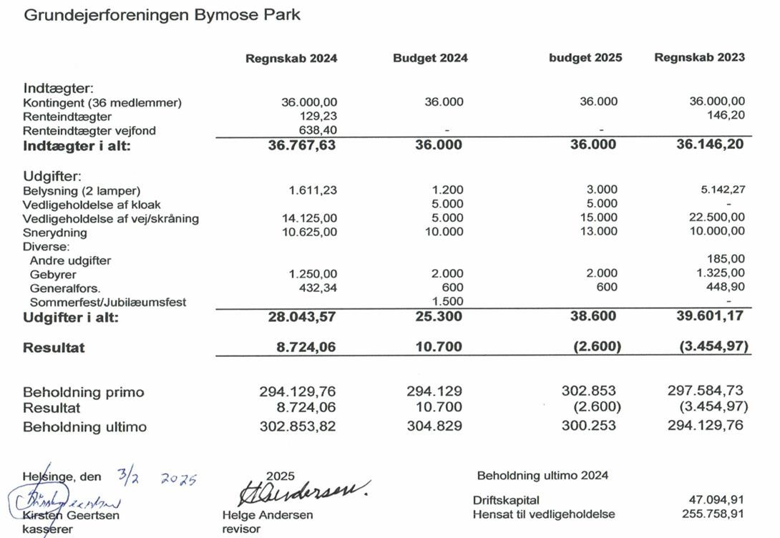
Kontingentet fastsættes fortsat til på de 1.000kr pr. år indbetaling senest 1.maj 2025
- Indkommende foreslag
Planen om opsætning af vejspejl gennemgået, der er generel forståelse for behovet.
- På valg
Formand: Kirsten Vengberg - genvalgt.
Kasserer: Kirsten Geertsen(Kisser) – genvalgt.
Revisor: Helge Andersen – genvalgt.
Medlem: Kirsten Santon – nyt medlem valgt (Gunnar Storm udtræder af bestyrelsen).
Suppleant: Klavs Riisager - genvalgt.
Der var ingen modkandidater til posterne.
- Eventuelt
Spørgsmål ang. brønden ved indkørslen fra Frederiksborgvej. Ønske om at Gribvand kontaktes for en reparation.
Afrunding
Formanden siger tak til det nye medlem, bestyrelsen og dirigenten.

Kontingentet er uændret kr. 1.000
Betaling af kontingent til foreningen skal ske senest 1/5-2025.

Overføres til foreningens konto:2276 0717863747

